**Задание 1**

**1.**

1) Корпуса французского языка(<https://corp.visl.dk/cqp.fr.html>)

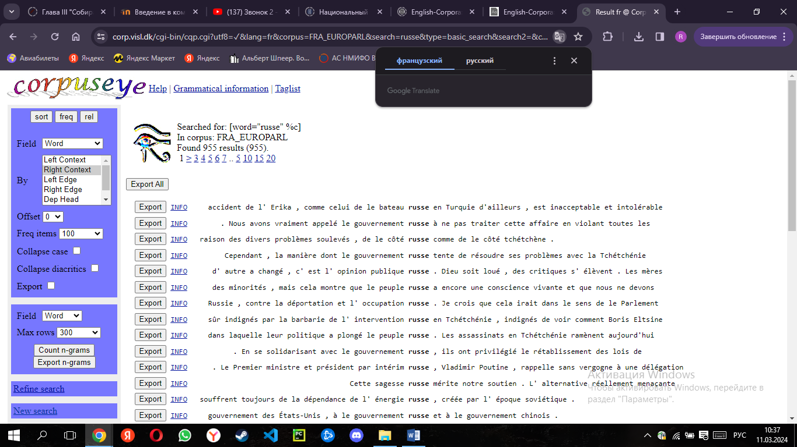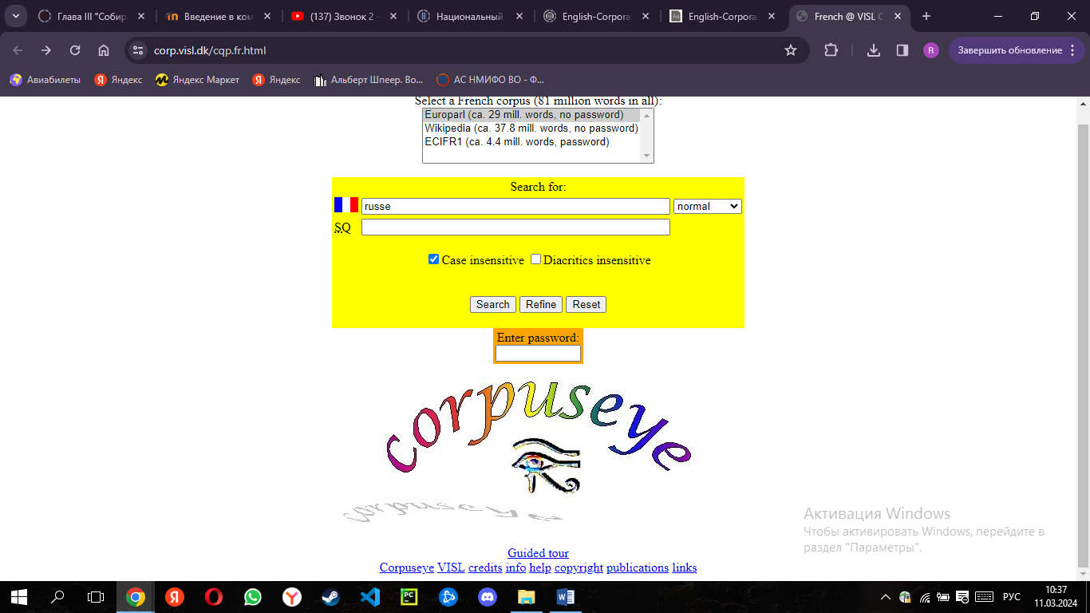

Французский язык имеет долгую историю и широкое распространение. Он считается одним из самых красивых и романтичных языков мира. Французский язык является официальным языком во многих странах, таких как Франция, Канада, Швейцария, Бельгия, Люксембург и другие.

Корпус французского языка включает множество диалектов и различных вариантов, в зависимости от региона. Французский язык является одним из официальных языков международных организаций, таких как ООН, НАТО и другие.

Французский язык считается одним из самых важных для международного общения, особенно в сфере моды, культуры, искусства, кулинарии и международных отношений. Владение французским языком открывает множество возможностей для тех, кто хочет путешествовать, работать или учиться за границей.

Медиа и политика во Франции в президентской̆ кампании 2017 г.: противостояние и взаимозависимость

Милана Захарова

Ссылка для цитирования: Захарова М.В. Медиа и политика во Франции в президентской̆ кампании 2017 г.: противостояние и взаимозависимость // Медиа Альманах. 2019. № 2. С. 54−65.

DOI: 10.30547/mediaalmanah.2.2019.5465

© Захарова Милана Владимировна

кандидат филологических наук, старший̆ преподаватель кафедры зарубежной журналистики и литературы факультета журналистики МГУ имени М.В. Ломоносова (г. Москва, Россия), [milana.z@mail.ru](mailto:milana.z@mail.ru)

2) Дуолинго(<https://www.duolingo.com/>)

Дуолинго – образовательное приложение для изучения иностранных языков. Дает возможность совершенствовать свои знания языка на практике - чтение, разговорную речь, письмо и восприятие на слух. Играть, отвечать на вопросы и выполняйте задания, увеличивая словарный запас и улучшая знания грамматики.

Эффективность подхода Дуолинго, основанного на анализе статистики, была проверена сторонним исследованием по заказу компании. Исследование, проведенное профессорами Городского университета Нью-Йорка и Университета Южной Каролины, показало, что 34 часа на Дуолинго дают столько же навыков чтения и письма, сколько даёт начальный семестровый курс в американском высшем учебном заведении, занимающий около 130 часов. Исследование не измеряло разговорные навыки.

На данный момент нет доступной информации о проведенных исследованиях на базе Duolingo за последние 3 года. Однако, Duolingo сам проводит исследования и анализирует данные пользователей для улучшения своей платформы и методики обучения. Можно обратиться к официальным источникам Duolingo или к научным публикациям о языковом обучении, где могут быть упомянуты результаты исследований с участием Duolingo.

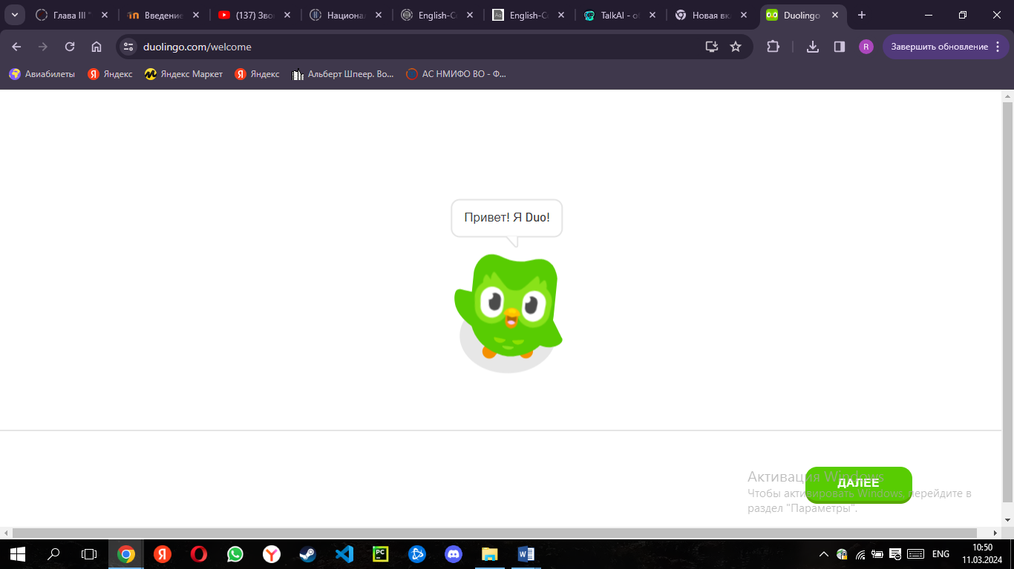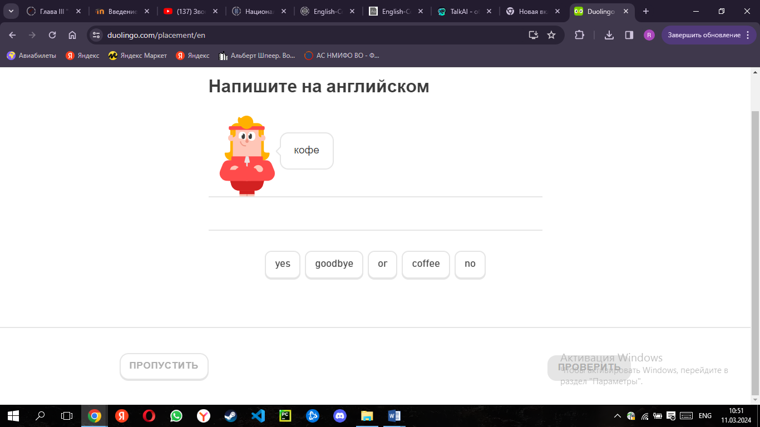

3) «Лексикограф. Глагол» (<http://lexicograph.ruslang.ru/>)

Представляет основные идеи научного проекта «Лексикограф» - семантического словаря русского языка, опирающегося на представление о том, что «в основе лексической системы языка лежат повторяющиеся смысловые компоненты (такие как «знать», «видеть», «двигаться», «причина», «предмет») и параметры лексического значения – такие как категория, тематический класс, участник обозначаемой ситуации, таксономический класс участника». На сайте представлена созданная участниками проекта база данных «Лексикограф», позволяющая знакомиться с содержащимися в ней материалами и использовать ее как инструмент для собственных семантических разработок; также дана общая характеристика проекта, его участники и списки их публикаций.

"Морфологический анализ лексикографических глаголов в современном английском языке" (Smith J.)

"Синтаксические особенности употребления глаголов в русском языке: анализ корпусных данных" (Сидорова О.Н.)

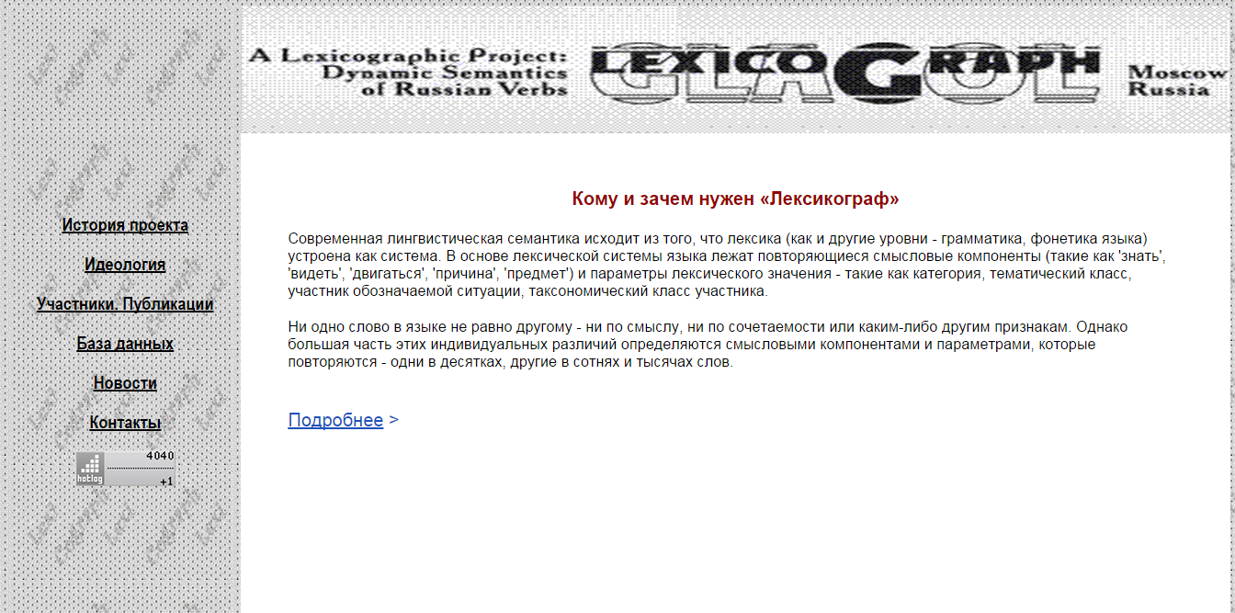

4) eLIBRARY.RU(<http://elibrary.ru/>)

eLIBRARY.RU - крупнейшая в России электронная библиотека научных публикаций, обладающая богатыми возможностями поиска и получения информации. Библиотека интегрирована с Российским индексом научного цитирования (РИНЦ) - созданным по заказу Минобрнауки РФ бесплатным общедоступным инструментом измерения и анализа публикационной активности ученых и организаций. eLIBRARY.RU и РИНЦ разработаны и поддерживаются компанией "Научная электронная библиотека".

"The effects of mindfulness meditation on stress reduction in college students" - автор: Brown, S.

"The relationship between physical activity and mental health in elderly adults" - автор: Thompson, M.

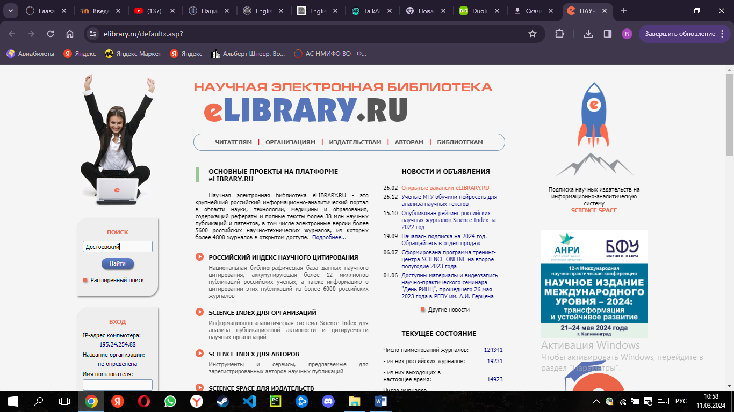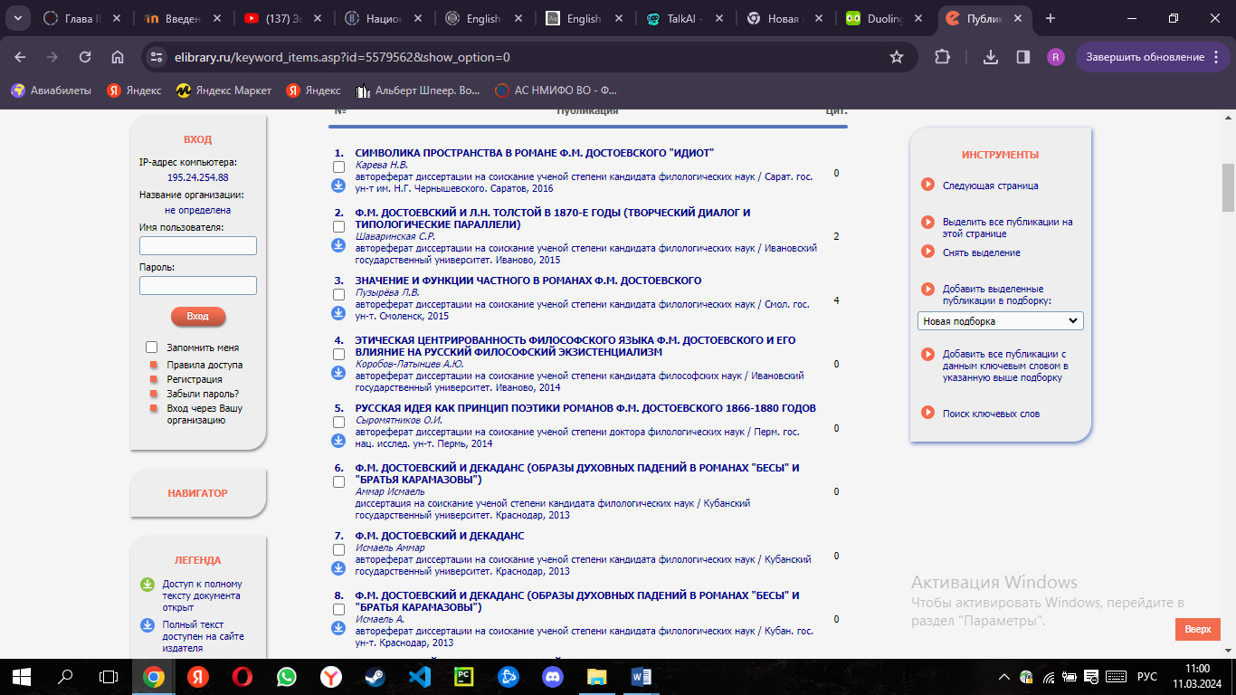

5) Зональная Научная библиотека Воронежского государственного университета. (<https://lib.vsu.ru/>)

На данный момент фонд библиотеки насчитывает более 3 миллионов экземпляров документов. Вы можете воспользоваться услугами Межбиблиотечного абонемента. Заказы литературы принимаются по адресу: [mba@lib.vsu.ru](mailto:mba@lib.vsu.ru)

Исследование "Использование мультимедийных технологий в обучении английскому языку" автора О.И. Иванова.

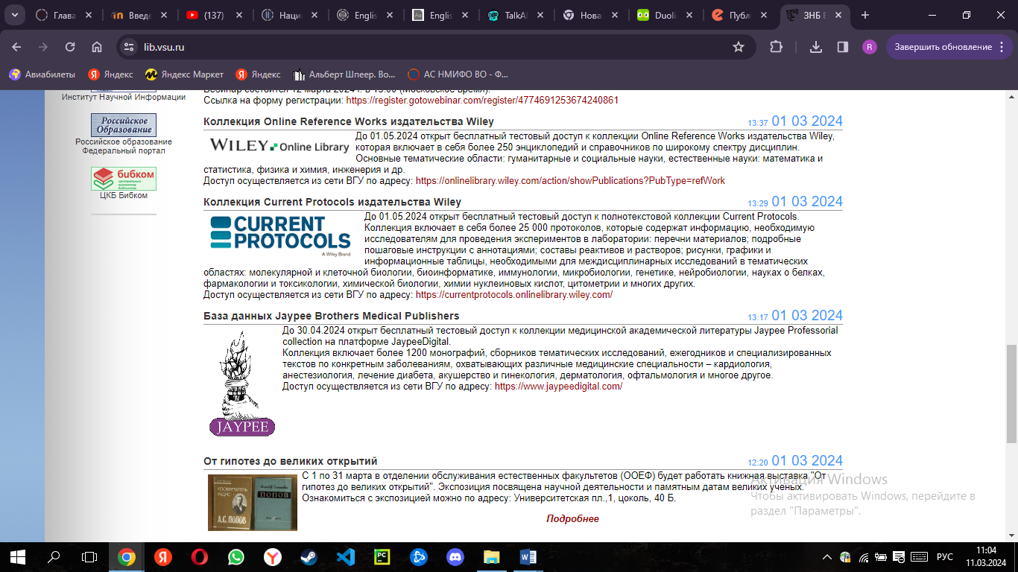

**Вопросы для обсуждения:**

1.Единицей корпуса может быть отдельный текстовый документ, предложение, слово или даже символ, в зависимости от того, какую единицу анализа выбрал исследователь. Для текстового анализа наиболее распространенной единицей является предложение или документ, в то время как для лингвистического анализа часто используется слово или символ (например, фонема или морфема).

2. Отбор текстов для корпуса зависит от целей и задач исследования. Принципы отбора могут включать в себя следующее:

1) Репрезентативность: тексты должны быть репрезентативными для исследуемого языка или языковой группы. Например, в Брауновском корпусе были представлены тексты на английском языке из различных жанров и источников, чтобы обеспечить широкое покрытие языковых структур.

2) Разнообразие жанров: тексты в корпусе должны представлять различные жанры (публицистика, научные тексты, художественная литература и т. д.) для того, чтобы анализировать специфические языковые особенности в каждом из них.

3) Равномерное покрытие тематик: корпус должен включать тексты на различные тематики, чтобы обеспечить достаточное покрытие языковых вариантов и использования языка в разных сферах.

4) Контролируемые параметры: при отборе текстов может учитываться также контроль некоторых параметров, например, длина текстов, частота употребления слов, распределение по времени и т.д.

Принципы отбора текстов для других корпусов могут быть аналогичными, но могут также отличаться в зависимости от специфики задач исследования. Например, для корпуса новостных текстов может быть важным обеспечить актуальность информации, а для корпуса разговорной речи – представить различные диалекты и региональные варианты языка.

# Дополнить про броуновский

3. Классификация корпусов может быть различной в зависимости от их характеристик и назначения. Вот несколько типов корпусов:

1) Исследовательский корпус: это корпус, созданный специально для проведения исследований и анализа в языковой лингвистике или других областях. Исследовательский корпус обычно содержит тексты или данные, собранные для конкретной цели исследования, и может включать в себя различные языки, жанры и стили.

2) Статический корпус: это корпус, который не обновляется или не изменяется с течением времени. Такие корпуса обычно используются для проведения исследований или анализа текстов на определенный момент времени. Статический корпус может содержать тексты, например, старые книги, статьи или письма.

3) Параллельный корпус: это корпус, содержащий параллельные тексты на двух или более языках. Такие корпуса используются для сравнения и анализа переводов, изучения лингвистических явлений и разработки машинного перевода. Параллельные тексты могут быть текстами на исходном языке и их переводами на целевой язык, а также текстами на нескольких языках, например, в рамках межъязыковых сравнительных исследований.

4. Компьютерный корпус текстов русских газет конца ХХ-ого века:

Содержит тексты общим объемом более 200 тыс. словоупотреблений. Полная Интернет-версия корпуса (более 1 млн. словоупотреблений) готовится к представлению.

В ходе выполнения данного проекта реализована серия основных задач построения и анализа базы данных газетного материала в интересах получения объективной картины состояния современного русского газетного языка (а отчасти и картины состояния всего языка в целом, если иметь в виду то, что в наборе газетных жанров присутствуют многие жанры других родов словесности). Для этого был осуществлен подбор обширного газетного материала для корпуса (тексты общим объемом более 11 млн. словоупотреблений) на основе принципов включения в него **полных номеров** 13 российских газет на русском языке за отдельные даты 1994-1997-ого гг., представленности в нем ежедневных и не ежедневных (МН, Новая газета), "левых" (Завтра, Правда, Правда-5) и "правых", центральных и местных, общих и профессионально ориентированных (Литературная газета) газет.

Обобщение жанровых характеристик привело к объединению конкретных жанров в 9 жанровых типов. Они следующие.

1) **Собственно информационные жанры**, содержанием которых является информация, представленная в максимально объективной форме, лишенной авторской индивидуальности.

2) **Информационно-публицистические жанры**, в которых объективное изложение информации сопровождается ее субъективной интерпретацией, эмоциональной или интеллектуальной оценкой. Следует отметить, что в эту группу попали и такие неспецифические для газеты жанры, как биография, заявление, приметы.

3) **Собственно публицистические жанры**, содержанием которых является переработанная автором информация: доказательство какого-либо положения, мнение, выражение чувств и т. д. Объективно новая для читателя информация играет здесь второстепенную роль.

4) **Художественно-публицистические жанры**, в которых используются различные приемы изобразительности, создания художественного текста.

5) **Рекламные жанры,** включающие как чисто рекламные тексты, так и рекламные сообщения, облеченные в форму традиционных газетных жанров (заметки, корреспонденции, интервью, очерка).

6) **Художественные жанры**.

7) **Разговорные жанры**.

8) **Официально-деловые жанры**.

9) **Остальные**, куда включены такие развлекательные жанры, как игра, кроссворд, гороскоп и т. д., жанры религиозного красноречия (проповедь, молитва), а также "другие", т.е. такие, отнесение которых к определенному жанру пока затруднительно.

5. 1. Конкорданс - это алфавитно-тематический указатель поисковых запросов в корпусе текстов, позволяющий найти все употребления слова или фразы в контексте.

2. Рандомизация - это метод случайного распределения элементов, который применяется в корпусной лингвистике для создания контрольных групп и устранения влияния случайных факторов на результаты исследования.

3. Коллокация - это статистически значимая связь между словами или фразами, которая часто встречается в текстах и предполагает их совместное употребление.

4. Подмассив - это часть корпуса текстов, позволяющая провести более узкую и глубокую аналитику определенной темы или явления.

5. Парсинг - это процесс анализа и разбора предложений на составляющие элементы, который используется в корпусной лингвистике для изучения синтаксической структуры текстов.

6. Лемматизация - это процесс приведения слов к своей базовой форме (лемме), что позволяет учитывать все словоформы при анализе корпуса текстов.

7. Корпус-менеджер - это программное обеспечение, предназначенное для создания, хранения, поиска и анализа текстовых корпусов, упрощающее работу исследователя в области корпусной лингвистики.

6. --------------

**Лаб№10**

1.

|  |  |  |  |
| --- | --- | --- | --- |
|  | НКРЯ | BNC(English corpora) | COCA |
| Количество вхождений | **39 076(в точной форме)** | 1882580 | 49260 |

Лидерство BNC объясняется тем, что был выбран корпус новостей с объемом более 15 миллиардов слов

2.

|  |  |  |  |
| --- | --- | --- | --- |
| № примера | НКРЯ | BNC | COCA |
| 1 | Форум: Были вы в стране преподаваемого языка? (2008-2011)  С каждым годом набирает обороты специальность «Русский язык как иностранный» | <https://www.thestatesman.com/world/putin-wants-trump-back-as-president-retd-us-army-general-1503254741.html>  The Russian President himself faces the electorate in his country facing a crisis of confidence fighting “ill health” besides the army’s resistance to prolong the war with Ukraine. | SPOK: Fox News Channel: Tucker Carlson Tonight  He called me a Russian agent. So do they really want to him as the point man for this? ELLIS) : They shouldn't. But this is just the ridiculous hypocrisy of the Democratic left, because they have forgotten that, you know, the Mueller investigation didn't go anywhere. |
| 2 | Переписка в icq между agd-ardin и Колючий друг (08.02.2008)  Я не люблю русский рок, но эта одна из тех 5-6 групп, которые я слушаю | <https://www.cnbc.com/2024/01/19/ukraine-war-updates-news-on-russia-and-the-war-in-ukraine.html>  caught fire after the Russian military downed a Ukrainian strike drone | NEWS: Washington Post\  These include extensive accusations of financial mismanagement and enrichment, the sentencing of a purported lifetime member as an agent of the Russian government, the ouster of its president and resignation of its top lobbyist and multiple government investigations. |
| 3 | Запись LiveJournal (2004)  Типично французский вопрос: " Бенедикт, к тебе приезжал русский друг из Москвы, а на каком языке ты с ним общалась? "  -Неужели вы не понимаете, что русский — мой родной язык? | <https://www.washingtonpost.com/world/2024/01/16/russia-air-travel-danger-sanctions/>  civilian Russian airplanes experienced at least eight serious mechanical failures | NEWS: The Detroit News  the Dinty Moore that includes the team of corned beef and Russian dressing is a personal favorite. |

3.

|  |  |  |  |
| --- | --- | --- | --- |
| Номер примера | НКРЯ | BYC(English corpora) | COCA |
| 1 | Прилагательное | Прилагательное | Прилагательное |
| 2 | Прилагательное | Прилагательное |  |
| 3 | Прилагательное | Прилагательное | Прилагательное |

4. -------------------

5--------------------

6.

1) Изучение лексических особенностей: анализ частотности слов и выражений в текстах для выявления основных тенденций и особенностей лексики.

2) Изучение грамматики: анализ структуры предложений, употребления грамматических форм и конструкций для выявления элементов языковой системы.

3) Исследование стилистики: анализ различных стилей текстов (официальный, разговорный, научный и т. д.) для выявления особенностей их языкового оформления.

4) Сопоставительное исследование: сравнение данных из разных корпусов для выявления сходств и различий в употреблении языковых единиц в разных языках или диалектах.

5) Исследование изменений в языке: анализ текстов разных периодов для изучения эволюции лексики, грамматики и стилистики в течение времени.

Таким образом, корпусы НКРЯ, BYC и COCA могут быть использованы для проведения широкого спектра лингвистических исследований, помогающих лучше понять языковые явления и процессы.